INFORME SOCIOECONÓMICO - PRE-EMPLEO
Empresa: | PRUEBA 1 | Agencia/Sede: | Quetzaltenango
Puesto: | Secretaria | Fecha: | 26/08/2026

DATOS GENERALES DEL EVALUADO:
Nombres: | Carmen Fernanda
Apellidos: | Castillo
Edad: | 33 años
Fecha de nacimiento: | 23/08/1992
Lugar de nacimiento: | Quetzaltenango
No. de Identificación: | 2148 62208 0909
Nacionalidad: | Guatemala
Estado civil: | casado
Dirección: | Zona 6, La Esperanza, Quetzaltenango
Teléfono: | 5871 3250
Teléfono de emergencia: | 5555 5557
Correo electrónico: | alma.repro@gmail.com
Iggs: | 2148622080909
Nit: | C/F
Licencia de conducir: | si

CLASIFICACIÓN:
Tipo A | Cumple con los requisitos; no se detectaron inconsistencias o riesgos relevantes. RECOMENDABLE.
Tipo A | Presenta observaciones a considerar
A - Condicionado | Presenta información pendiente de validar u observaciones que deben ser consideradas.
Tipo B | Presenta aspectos que requieren análisis y seguimiento antes de tomar una decisión.
Tipo C | Los hallazgos e inconsistencias identificados durante el proceso de verificación son de alta relevancia, por lo que el perfil se considera NO RECOMENDABLE.

ASPECTOS A CONSIDERAR:
PRUEBA DE SOCIOECONOMICO

PROCEDIMIENTO:
Enfoque y propósito: | Recopilar, verificar y analizar información personal, familiar, académica, laboral, económica y del entorno del evaluado(a), mediante una entrevista de seguridad, revisión documental y procesos de verificación, con el propósito de identificar la consistencia de la información proporcionada y establecer hallazgos u observaciones relevantes para conocimiento de la empresa solicitante.
Autorización: | Previo al inicio del Estudio Socioeconómico, el evaluado(a) fue informado sobre el propósito y alcance del proceso, manifestando su conformidad mediante la firma de la autorización correspondiente, en la cual autoriza la recopilación, verificación y validación de la información proporcionada, así como las consultas necesarias para el desarrollo del estudio.

INFORMACIÓN OBTENIDA DURANTE EL PROCESO:

DATOS ACADÉMICOS:
Universitario: | 2015 | Licenciatura en Ciencias Juridicas | Universidad Landivar
Diversificado: | 2010 | Bachiller en Ciencias y Letras por Madurez | Colegio Friedrich Von Hayeck
Postgrado: | 2020 | Gestión Ambiental | Universidad Landivar
Otros:
Estudia actualmente: | Sí — Maestria en RRHH — Universidad Rafael Landivar | Horario: | 9 a 10
Observaciones:

INFORMACIÓN familiar:

PADRES: | Nombre: | Edad: | Teléfono: | Dirección: | Ocupación o lugar de trabajo:
Padre: | Edgar Escobar Call | 52 años | 52481236 | zona 6, Quetzaltenango | Albañil
Madre: | Claudia Mercedes Reyes Muñoz | 52 años | 58234618 | zona 6, Quetzaltenango | ama de casa
Observaciones:

ESTADO CIVIL: | NO SE TRASLADA EL ESTADO CIVIL
Nombre del conyugue o pareja actual: | MARIO
Edad: | 35 años
Número de teléfono: | 42073047
Dirección: | ZONA 6
Ocupación o lugar de trabajo: | Medico
Tipo de relación: | Casado/a
Estado de la relación: | Excelente
Tiempo de la relación: | 4 años

HIJOS:
Edgar Alejandro Escobar Cacatzun | 6 años | estudiante
MARIO | 7 años | Estudiante

DATOS DE EXPAREJA:
Nombre: Marcos
Tipo de relación: Unión libre
Tiempo de relación: 5 años
Hijos en común: si
Cantidad de hijos: 1
Problemas legales: no

HERMANOS:
Nombre: | Edad: | Teléfono: | Dirección: | Lugar de trabajo:
carlos López | 4 años | 0 | N/A | N/A
maria López | 7 años | 0 | N/A | N/A
Luis López | 8 años | 0 | N/A | N/A
juan López | 15 años | 0 | N/A | N/A
camila López | 25 años | 0 | N/A | N/A

FAMILIARES:
Nombre: | Dirección: | Teléfono: | Ocupación y lugar de trabajo: | Parentesco:
SDDSFCSD | ASASA | 522632 | NASJSJASD | PAPA
FASDFCSDFDS | SDFSDFW | 526352 | SDCASFCSDF | TIA

AMISTADES:
Nombre: | Teléfono: | Por qué motivo lo conoció: | Años de conocerlo:
MARIADDSDDSDSDSDF | 5525222 | FDSAFSADF | 2
CSDSAF | 52266 | SDSF | 3

LA PRIMER LINEA YA NO ESTÁ EN NEGRITA

INFORMACIÓN PROPORCIONADA POR EL CONYUGUE:
¿Cuántos años llevan de estar juntos?
¿Cuántas veces se han separado?
¿Cuántos hijos tienen?
¿A cuánto ascienden sus gastos mensuales?
¿Cuántos créditos financieros tienen?
¿Cuánto deben en total?
¿Han tenido problemas o demandas por deudas?
¿Reciben algún ingreso adicional?
¿La residencia actual es propia o alquilada? ¿Tiempo de residencia?
¿Hay algún problema serio que actualmente estén teniendo?
¿Cómo es la relación que llevan actualmente con su pareja?
¿Cómo considera el estado de salud de su pareja?
¿Cuántos tatuajes tiene?
¿Su pareja, cuantas veces consume bebidas alcohólicas o fuma al mes?
¿Su pareja, cuantas veces ha consumido algún tipo de droga ilegal?
¿A qué movimiento político, social o religioso pertenecen?
¿Han tenido problemas judiciales?
¿Su pareja o algún familiar ha estado detenido en cárceles o delegaciones?
¿Su pareja porta arma de fuego?
¿Por favor descríbanos el carácter de su pareja?
¿Dónde ha trabajado su pareja?
¿Cuáles han sido los problemas más serios que ha tenido en empleos anteriores?
¿Alguna observación adicional?

referencias familiares:

#1
Nombre:
¿Parentesco?
Preguntas sobre el candidato(a):
¿Cuál es su estado civil?
¿Cuántos hijos tiene?
¿Sabe si tiene problemas con su pareja?
¿Cómo describiría su carácter?
¿Es una persona conflictiva o agresiva?
¿Sabe si tiene algún problema personal o por deudas actualmente?
¿Cuántas veces consume bebidas alcohólicas o fuma al mes?
¿Cuántas veces ha consumido drogas ilegales?
¿Ha tenido problemas con la policía o con grupos delictivos?
¿Algún familiar o amigo ha estado detenido en cárceles o delegaciones?
¿Porta arma de fuego?
¿Dónde ha trabajado?
¿Sabe cuáles han sido los problemas más serios que ha tenido en empleos anteriores?
¿Lo recomendaría?
¿Alguna observación adicional?
#2
Nombre:
¿Parentesco?
Preguntas sobre el candidato(a):
¿Cuál es su estado civil?
¿Cuántos hijos tiene?
¿Sabe si tiene problemas con su pareja?
¿Cómo describiría su carácter?
¿Es una persona conflictiva o agresiva?
¿Sabe si tiene algún problema personal o por deudas actualmente?
¿Cuántas veces consume bebidas alcohólicas o fuma al mes?
¿Cuántas veces ha consumido drogas ilegales?
¿Ha tenido problemas con la policía o con grupos delictivos?
¿Algún familiar o amigo ha estado detenido en cárceles o delegaciones?
¿Porta arma de fuego?
¿Dónde ha trabajado?
¿Sabe cuáles han sido los problemas más serios que ha tenido en empleos anteriores?
¿Lo recomendaría?
¿Alguna observación adicional?
REFERENCIAS PERSONALES:
#1:
Nombre:
¿Desde hace cuánto tiempo lo conoce?
¿Por qué motivo lo conoció?
Preguntas sobre el candidato(a):
¿Cuál es su estado civil?
¿Cuántos hijos tiene?
¿Sabe si tiene problemas con su pareja?
¿Cómo describiría su carácter?
¿Es una persona conflictiva o agresiva?
¿Sabe si tiene algún problema personal o por deudas actualmente?
¿Cuántas veces consume bebidas alcohólicas o fuma al mes?
¿Cuántas veces ha consumido Drogas ilegales?
¿Ha tenido problemas con la policía o con grupos delictivos?
¿Algún familiar o amigo ha estado detenido en cárceles o delegaciones?
¿Porta arma de fuego?
¿Dónde ha trabajado?
¿Sabe cuáles han sido los problemas más serios que ha tenido en empleos anteriores?
¿Lo recomendaría?
¿Alguna observación adicional?
#2:
Nombre:
¿Desde hace cuánto tiempo lo conoce?
¿Por qué motivo lo conoció?
Preguntas sobre el candidato(a):
¿Cuál es su estado civil?
¿Cuántos hijos tiene?
¿Sabe si tiene problemas con su pareja?
¿Cómo describiría su carácter?
¿Es una persona conflictiva o agresiva?
¿Sabe si tiene algún problema personal o por deudas actualmente?
¿Cuántas veces consume bebidas alcohólicas o fuma al mes?
¿Cuántas veces ha consumido Drogas ilegales?
¿Ha tenido problemas con la policía o con grupos delictivos?
¿Algún familiar o amigo ha estado detenido en cárceles o delegaciones?
¿Porta arma de fuego?
¿Dónde ha trabajado?
¿Sabe cuáles han sido los problemas más serios que ha tenido en empleos anteriores?
¿Lo recomendaría?
¿Alguna observación adicional?

INFORMACIÓN LABORAL:

EMPLEOS:
Empresa: | Puesto Ocupado: | Fechas laboradas: | Salario mensual: | Motivo de retiro:
Corporación Arium (Coca Cola) | Auxiliar de Ruta | 07/2017 al 10/2018 | Q4,800.00 | Despido por reestructuración. Comentó que se negó a salir a ruta el martes luego de un atentado que sufrió una unidad de la empresa el día anterior.
Envíos y Entrega Urgentes S.A. (Quick Box) | Secretaria | 11/2020 al 03/2021 | Q4,200 | Despido por reestructuración.

INFORMACIÓN COMPLEMENTARIA LABORAL:
Indicó haber cumplido con las responsabilidades asignadas de acuerdo con los lineamientos de cada organización, asegurando que no fue objeto de sanciones disciplinarias, llamados de atención formales o procesos administrativos derivados de incumplimientos.
Asimismo, indicó no haber sido despedido por causa justificada ni haber estado vinculado a situaciones de falta grave o señalamientos por deshonestidad.
Tuvo bajo su responsabilidad [manejo de efectivo / atención al cliente / control de inventarios / procesos administrativos], sin reportar inconsistencias, sanciones o señalamientos por conductas indebidas.
Agregó haber mantenido relaciones laborales adecuadas con jefaturas y compañeros, sin haber estado involucrado en conflictos relevantes dentro del entorno laboral.

REFERENCIAS LABORALES:

#1
Información brindada por el candidato:
Empresa: | LA BENDICION |  |  |  |  |  |  |  | Teléfonos: |  |  | 55226
Dirección: |  |  |  |  |  |  |  |  | Puesto que ocupó: |  |  | PROPIETARIO
Fechas: |  |  |  |  |  |  |  |  | Salario:
Motivo de Retiro:
Datos de jefe inmediato:
Funciones Principales:
Observaciones adicionales:
Información obtenida por el jefe inmediato:
Nombre y puesto de quien brinda la referencia: |  |  |  | CARLOS LÓPEZ |  |  |  |  |  |  |  | Teléfono: |  | 55226
Puesto que ocupó el candidato: |  |  |  |  |  |  |  |  | Fechas laboradas:
Motivo de retiro: |  |  |  |  |  |  |  |  | Salario:
¿Manejó efectivo o productos de valor?:
¿Tuvo problemas con faltantes o sobrantes?:
¿Cómo fue su estado de salud?:
¿Se presentó a laborar bajo efectos de alcohol o resaca?:
¿Cometió alguna falta grave?:
¿Cuáles fueron sus funciones principales?:
¿Requiere de supervisión constante?
¿Describa su carácter?
¿Es recomendable?
¿Perteneció a algún sindicato?
Aspectos evaluados con puntuación de 1 a 10:
Disciplina e iniciativa: |  |  |  |  | Responsabilidad y honestidad |  |  |  |  |  | Asistencia y puntualidad:
Presentación personal: |  |  |  |  | Trabajo en equipo: |  |  |  |  |  | Desempeño y resultados:
¿Qué aspectos debe mejorar?:
Observaciones adicionales:
Información obtenida por Recursos Humanos:
Nombre y puesto de quien brinda  la información: |  |  |  |  |  |  |  |  |  |  |  | Teléfono:
Correo electrónico:
Puesto que ocupó: |  |  |  |  |  |  |  | Fechas laboradas:
Motivo de retiro: |  |  |  |  | Faltas registradas: |  |  |  |  |  |  | Salario registrado:
Por qué medio se obtuvo la información: |  |  |  |  |  |  |  |  |  |  | ¿Es recomendable?:
Observaciones adicionales:

No trasladar referencias laborales ahí. No trasladar nada en esos espacios.

#2
Información brindada por el candidato:
Empresa: | Logistic |  |  |  |  |  |  |  | Teléfonos: |  |  | 2522
Dirección: |  |  |  |  |  |  |  |  | Puesto que ocupó: |  |  | propietario
Fechas: |  |  |  |  |  |  |  |  | Salario:
Motivo de Retiro:
Datos de jefe inmediato:
Funciones Principales:
Observaciones adicionales:
Información obtenida por el jefe inmediato:
Nombre y puesto de quien brinda la referencia: |  |  |  | mario |  |  |  |  |  |  |  | Teléfono: |  | 2522
Puesto que ocupó el candidato: |  |  |  |  |  |  |  |  | Fechas laboradas:
Motivo de retiro: |  |  |  |  |  |  |  |  | Salario:
¿Manejó efectivo o productos de valor?:
¿Tuvo problemas con faltantes o sobrantes?:
¿Cómo fue su estado de salud?:
¿Se presentó a laborar bajo efectos de alcohol o resaca?:
¿Cometió alguna falta grave?:
¿Cuáles fueron sus funciones principales?:
¿Requiere de supervisión constante?
¿Describa su carácter?
¿Es recomendable?
¿Perteneció a algún sindicato?
Aspectos evaluados con puntuación de 1 a 10:
Disciplina e iniciativa: |  |  |  |  | Responsabilidad y honestidad |  |  |  |  |  | Asistencia y puntualidad:
Presentación personal: |  |  |  |  | Trabajo en equipo: |  |  |  |  |  | Desempeño y resultados:
¿Qué aspectos debe mejorar?:
Observaciones adicionales:
Información obtenida por Recursos Humanos:
Nombre y puesto de quien brinda  la información: |  |  |  |  |  |  |  |  |  |  |  | Teléfono:
Correo electrónico:
Puesto que ocupó: |  |  |  |  |  |  |  | Fechas laboradas:
Motivo de retiro: |  |  |  |  | Faltas registradas: |  |  |  |  |  |  | Salario registrado:
Por qué medio se obtuvo la información: |  |  |  |  |  |  |  |  |  |  | ¿Es recomendable?:
Observaciones adicionales:

#3
Información brindada por el candidato:
Empresa: |  |  |  |  |  |  |  |  | Teléfonos:
Dirección: |  |  |  |  |  |  |  |  | Puesto que ocupó:
Fechas: |  |  |  |  |  |  |  |  | Salario:
Motivo de Retiro:
Datos de jefe inmediato:
Funciones Principales:
Observaciones adicionales:
Información obtenida por el jefe inmediato:
Nombre y puesto de quien brinda la referencia: |  |  |  |  |  |  |  |  |  |  |  | Teléfono:
Puesto que ocupó el candidato: |  |  |  |  |  |  |  |  | Fechas laboradas:
Motivo de retiro: |  |  |  |  |  |  |  |  | Salario:
¿Manejó efectivo o productos de valor?:
¿Tuvo problemas con faltantes o sobrantes?:
¿Cómo fue su estado de salud?:
¿Se presentó a laborar bajo efectos de alcohol o resaca?:
¿Cometió alguna falta grave?:
¿Cuáles fueron sus funciones principales?:
¿Requiere de supervisión constante?
¿Describa su carácter?
¿Es recomendable?
¿Perteneció a algún sindicato?
Aspectos evaluados con puntuación de 1 a 10:
Disciplina e iniciativa: |  |  |  |  | Responsabilidad y honestidad |  |  |  |  |  | Asistencia y puntualidad:
Presentación personal: |  |  |  |  | Trabajo en equipo: |  |  |  |  |  | Desempeño y resultados:
¿Qué aspectos debe mejorar?:
Observaciones adicionales:
Información obtenida por Recursos Humanos:
Nombre y puesto de quien brinda  la información: |  |  |  |  |  |  |  |  |  |  |  | Teléfono:
Correo electrónico:
Puesto que ocupó: |  |  |  |  |  |  |  | Fechas laboradas:
Motivo de retiro: |  |  |  |  | Faltas registradas: |  |  |  |  |  |  | Salario registrado:
Por qué medio se obtuvo la información: |  |  |  |  |  |  |  |  |  |  | ¿Es recomendable?:
Observaciones adicionales:

#4
Información brindada por el candidato:
Empresa: |  |  |  |  |  |  |  |  | Teléfonos:
Dirección: |  |  |  |  |  |  |  |  | Puesto que ocupó:
Fechas: |  |  |  |  |  |  |  |  | Salario:
Motivo de Retiro:
Datos de jefe inmediato:
Funciones Principales:
Observaciones adicionales:
Información obtenida por el jefe inmediato:
Nombre y puesto de quien brinda la referencia: |  |  |  |  |  |  |  |  |  |  |  | Teléfono:
Puesto que ocupó el candidato: |  |  |  |  |  |  |  |  | Fechas laboradas:
Motivo de retiro: |  |  |  |  |  |  |  |  | Salario:
¿Manejó efectivo o productos de valor?:
¿Tuvo problemas con faltantes o sobrantes?:
¿Cómo fue su estado de salud?:
¿Se presentó a laborar bajo efectos de alcohol o resaca?:
¿Cometió alguna falta grave?:
¿Cuáles fueron sus funciones principales?: |  |  |  |  |  |  |  |  | xxx
¿Requiere de supervisión constante?
¿Describa su carácter?
¿Es recomendable?
¿Perteneció a algún sindicato?
Aspectos evaluados con puntuación de 1 a 10:
Disciplina e iniciativa: |  |  |  |  | Responsabilidad y honestidad |  |  |  |  |  | Asistencia y puntualidad:
Presentación personal: |  |  |  |  | Trabajo en equipo: |  |  |  |  |  | Desempeño y resultados:
¿Qué aspectos debe mejorar?:
Observaciones adicionales:
Información obtenida por Recursos Humanos:
Nombre y puesto de quien brinda  la información: |  |  |  |  |  | xx |  |  |  |  |  | Teléfono:
Correo electrónico:
Puesto que ocupó: |  |  |  |  |  |  |  | Fechas laboradas:
Motivo de retiro: |  |  |  |  | Faltas registradas: |  |  |  |  |  |  | Salario registrado:
Por qué medio se obtuvo la información: |  |  |  |  |  |  |  |  |  |  | ¿Es recomendable?:
Observaciones adicionales:

INFORMACIÓN DOMICILIAR:

VERIFICACIÓN DE RESIDENCIA:
Dirección verificada: | 2da. Avenida 3-76 zona 3,, La Esperanza, Quetzaltenango
Dirección reportada en la entrevista: | 2da. Avenida 3-76 zona 3,, La Esperanza, Quetzaltenango
Atendió:
Tiempo de residencia: | 2 AÑOS
Es propia o alquilada:
Pago de renta:
Propietario de la vivienda: | LUIS LÓPEZ
Habitantes: | 2
Estado de la vivienda actual:
Bienes dentro del inmueble:
Servicios adicionales:
Características del vecindario:
Referencias de ubicación: | A LA PARA DE PARQUE LA FLORESTA
¿Presencia de ladrones, maras, drogadicción, delincuencia organizada?:
¿Está identificado como área roja?: | Sí: ASALTAN
Direcciones Anteriores: | ZONA 1 QUETZALTENANGO
UBICACIÓN:
MAPA DE UBICACIÓN:

FRENTE:
x
COLINDANCIAS:
x
x

INTERIOR:
x | x
x | x
x | x

REFERENCIA DE VECINOS:
Nombre: | x
Teléfono: | x
Dirección:
¿Desde hace cuánto tiempo lo conoce?
¿Cuál es el estado civil del verificado?
¿Cuántos hijos tiene?
¿Es una persona conflictiva o agresiva?
¿Cómo describiría su carácter?
¿Sabe si tiene algún problema personal o por deudas actualmente?
¿Con que frecuencia consume bebidas alcohólicas o fuma?
¿Con que frecuencia consume drogas ilegales?
¿Ha tenido problemas judiciales o con la policía?
¿Porta arma de fuego?
¿Ha estado involucrado en alguna actividad ilegal?
¿En el vecindario hay presencia de grupos delictivos?
¿Sabe dónde ha trabajado?
¿Lo recomendaría?
¿Alguna observación adicional?

INFORMACIÓN ECONÓMICA:

PRESUPUESTO MENSUAL: | CANTIDAD:
Alimentación: | Q500
Cuota de Alquiler: | Q0
Vestuario: | Q200
Transporte (gasolina o pasajes): | Q199.97
Pago de servicios básico:(agua, luz, cable, teléfono): | Q200
Gastos Médicos: | Q200
Colegiaturas: | Q500
Cuota mensual de préstamos: | Q1200
Manutención: | Q0
Otros gastos: | Q2000
Totales: | Q. 4,999.97

DETALLE PATRIMONIAL:
Bien o Pertenencia: |  | Valor aproximado:
una casa |  | Q 100000
DOS VEHICULOS |  | Q 80000.00
ESTUFA |  | Q 5000.00
REFRI |  | Q 5000.00
UN TERRENO |  | Q 800000
 | Total: | Q 990,000.00

OTROS ASPECTOS:
¿Cuántas personas dependen económicamente del candidato?
Ingresos adicionales, negocios propios u oficios:
Tiene o tuvo alguna demanda por deuda:
Tiene algún omiso en SAT:
Pretensión salarial:

HISTORIAL CREDITICIO:
Deudas:
Entidad: | Monto: | Saldo: | Cuota: | Estatus: | Atraso: | Motivo: | Antigüedad:
Banco de los Trabajadores | Q50,000.00 | Q30000 | Q1500 | Al día |  | Préstamo, cuando laboró en Cemaco quedo un saldo pendiente por pagar | 9 años
Interconsumo | Q20000 | Q10000 | Q1500 | Atrasado | 10 años | Compra de una refrigeradora, quedo un saldo que ya no cancelo | 5 años
TOTALES: | Q. 70,000.00 | Q. 40,000.00 | Q. 3,000.00
Observaciones: La situación habitacional corresponde a una vivienda [propia / alquilada / familiar / heredada], generando un gasto mensual de aproximadamente Q. [monto], o sin implicar responsabilidades de pago. Los gastos mensuales los estimó en Q. [monto], cubriendo necesidades básicas, compromisos financieros y gastos personales. La pretensión salarial se estableció en Q. [monto], en relación con su estructura de gastos actual. Posee un vehiculo marca xxxxx modelo xxxxx No reportó fuentes de ingreso adicionales, manteniendo dependencia de su actividad principal. Indicó no contar con bienes inmuebles ni propiedades registradas a su nombre. Se indicó que [sí / no] tiene personas que dependen económicamente de él/ella.

ANTECEDENTES JUDICIALES:
Penales: | Fueron renovados el xxxx . Validados exitosamente
Policiacos: | Fueron renovados el xxxx . Validados exitosamente
Registro de detenidos: | Si – No tiene registro.
Demandas:
Infornet:
Registros públicos y fuentes abiertas en la web:

ASPECTOS DE SALUD:
Estado general de salud: |  | Algún impedimento físico:
Peso y estatura: |  | Hospitalizaciones o Intervenciones quirúrgicas:
Accidentes: |  | ¿Está embarazada actualmente?
Enfermedades durante los últimos 6 meses: |  | Cicatrices, tatuajes o perforaciones:
Tratamientos psiquiátricos o psicológicos |  | Practica algún deporte:
Tipo de Sangre: |  | Alergias:
¿Toma algún medicamento?: |  | Faltas por enfermedad en el último año:
¿Algún problema personal que le afecte actualmente? |  | ¿Ha intentado suicidarse alguna vez?
Observaciones: | Añadió mantener un estado de salud física y emocional óptimo para el desempeño de sus funciones. No ha requerido intervención psicológica o psiquiátrica. Negó tener alergias. No cuenta con antecedentes de cirugías ni hospitalizaciones. Señaló no tener tatuajes ni perforaciones. Añadió ausencia de factores que puedan afectar su estabilidad emocional. Desconoce su tipo de sangre, peso y estatura. | ¿Ha intentado suicidarse alguna vez?
Se debe de agregar una fila combinada, así como en lo económico

HÁBITOS PERSONALES:
Agregó que en su tiempo libre se dedica a xxx.
Negó participación en actividades de apuestas o juegos de azar, tanto de manera ocasional como habitual.
No practica conductas asociadas a vicios, asegurando no fumar ni consumir bebidas alcohólicas.
No frecuenta bares, discotecas y establecimientos similares.

VÍNCULO CON ACTIVIDADES DELICTIVAS Y DROGAS ILEGALES:
ndicó no haber consumido sustancias ilícitas ni haber tenido participación en actividades relacionadas con drogas ilegales.
Señaló no haber formado parte de grupos delictivos, maras o pandillas, ni haber tenido vínculos directos con este tipo de estructuras.
En cuanto a su entorno familiar, indicó no contar con familiares privados de libertad ni vinculados a actividades ilícitas.
Refirió no mantener relaciones cercanas con personas involucradas en actividades delictivas o conductas antisociales. Asimismo, indicó no haber participado en actos vandálicos, disturbios o conductas que alteren el orden público.
La zona de residencia fue descrita como [estable / con presencia moderada de riesgo / etc.], señalando no haber tenido exposición directa a situaciones delictivas.
No ha manejado armas de fuego.

INFORMACIÓN COMPLEMENTARIA:
Licencia de conducir: | DDDD
Ha pertenecido a algún sindicato: | NO
Tiene algún familiar laborando en la empresa contratante: | NO
Ha laborado con anterioridad para esta empresa: | SI
Cómo se enteró del empleo: | NO
Está de acuerdo con las condiciones laborales que le ofrecen: | NO
Metas personales: | TRABAJAR
Cómo se califica: | RESPONSABLE
¿Cuál es el nombre de usuario en sus redes sociales? | NO

GENERALIDADES:
Verificación: |  | Estatus: | Observaciones:
Tomar en cuenta que tiene una deuda en mora | Jefe Inmediato:
 | Recursos Humanos:
Referencia Laboral 2: | Jefe Inmediato:
 | Recursos Humanos:
Referencia Laboral 3: | Jefe Inmediato:
 | Recursos Humanos:
Referencia conyugue: |  | Validado | Obtenida, sin datos relevantes.
Constancia de estudios: |  | Validado | No se encontró ningún dato de relevancia.
Referencias familiares: |  | Validado
Referencias personales: |  | Validado
Visita domiciliar: |  | Validado
Referencia de vecinos: |  | Validado
Referencias crediticias: |  | Validado
Validación de Nit y omisos en SAT: |  | Validado
Validación de Licencia de conducir: |  | Validado
Registro de detenidos: |  | Validado
Validación prensa: |  | Validado
Redes Sociales: |  | Validado
Antecedentes Penales: |  | Validado
Antecedentes Policiacos: |  | Validado
Verificación de arraigos: |  | Validado
Renas: |  | Validado
Aspectos de Salud: |  | Validado | No brindó datos de relevancia durante entrevista.
Hábitos Personales: |  | Validado | No brindó datos de relevancia durante entrevista.
Vínculo con grupos delictivos y drogas ilegales: |  | Validado | No brindó datos de relevancia durante entrevista.
RECOMENDACIONES - OBSERVACIONES:

NO SE TRASLADAN LAS RECOMENDACIONES QUE COLOCAMOS EN LA TABLA

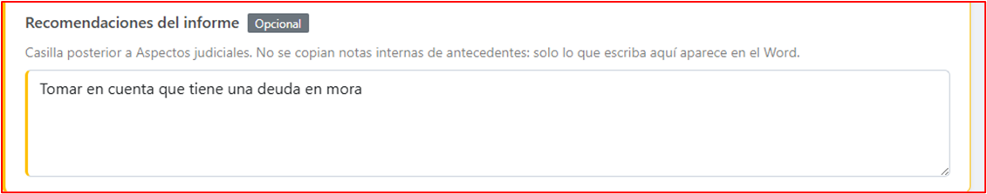

CONCLUSIONES DEL ESTUDIO:

Con base en la información recopilada y verificada durante el Estudio Socioeconómico realizado a: NOMBRE DEL CANDIDATO, se establece la siguiente clasificación:
Tipo A | Cumple con los requisitos; no se detectaron inconsistencias o riesgos relevantes. RECOMENDABLE
Tipo A | Presenta observaciones a considerar
A - Condicionado | Presenta información pendiente de validar u observaciones que deben ser consideradas
Tipo B | Presenta aspectos que requieren análisis y seguimiento antes de tomar una decisión
Tipo C | Los hallazgos e inconsistencias identificados durante el proceso de verificación son de alta relevancia, por lo que el perfil se considera NO RECOMENDABLE

ASPECTOS A CONSIDERAR:

Encargado:
Fecha de entrega:


La clasificación presentada corresponde exclusivamente a los resultados obtenidos durante el proceso de verificación. La decisión final de contratación queda a criterio de la empresa solicitante.

 | TATUAJES:
No. | Ubicación | Tamaño | Descripción | Tiempo | ¿Visible con uniforme? | Significado
1 | Antebrazo derecho | 20 centimetros | IMAGEN | 3 años | Sí | Gusto al diseño
2 | PIERNA DERECHA | 10 centimetros | letras | 2 años | Sí | nombre de mamá
Nivel de riesgo: |  | Riesgo Bajo: tatuajes artísticos/comunes, sin contenido violento.  Riesgo Medio: símbolos agresivos o intimidatorios (ej., alusiones a armas, amenazas), sin referencias claras a estructuras criminales.  Riesgo Alto: Asociado a símbolos vinculados a estructuras criminales o pandillas o  contradicciones en entrevista.

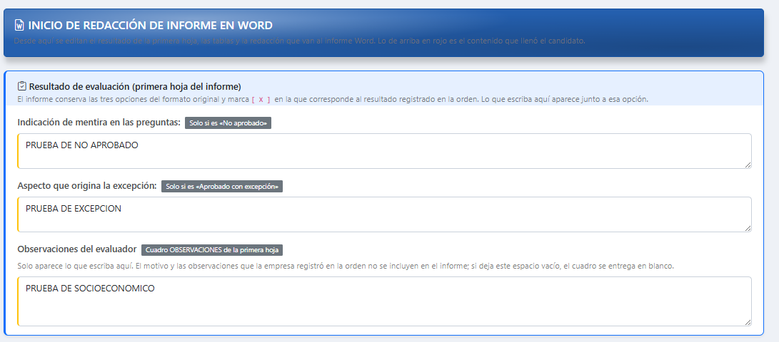
Actualmente nos aparece este menú que corresponde Polígrafo y VSA, queremos saber si en socioeconómico podemos tener nuestra propia tabla y que se maneje de la misma dinámica que se solicitó en VSA Y POLIGRAFO. Y QUE APAREZCA EL MISMO RESULTADO EN LA HOJA DE CONCLUSIONES DE ESTUDIO.

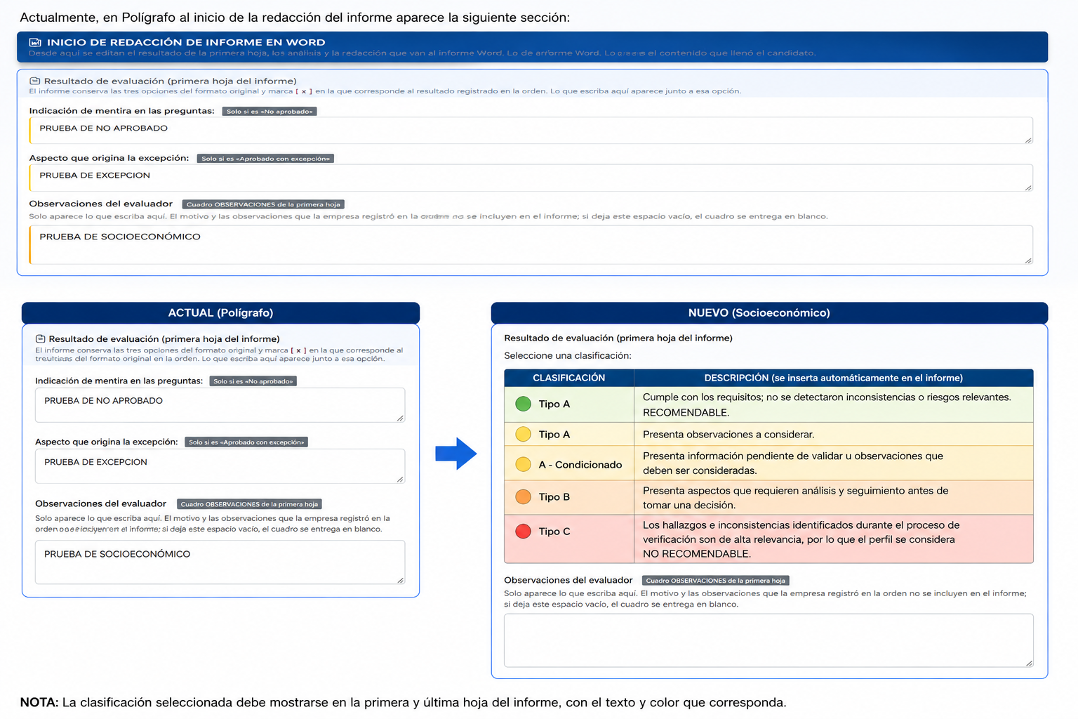

QUITAR LA TABLA DE INFORMACIÓN COMPLEMENTARIA solo dejar HISTORIAL LABORAL al igual que en polígrafo y vsa .

